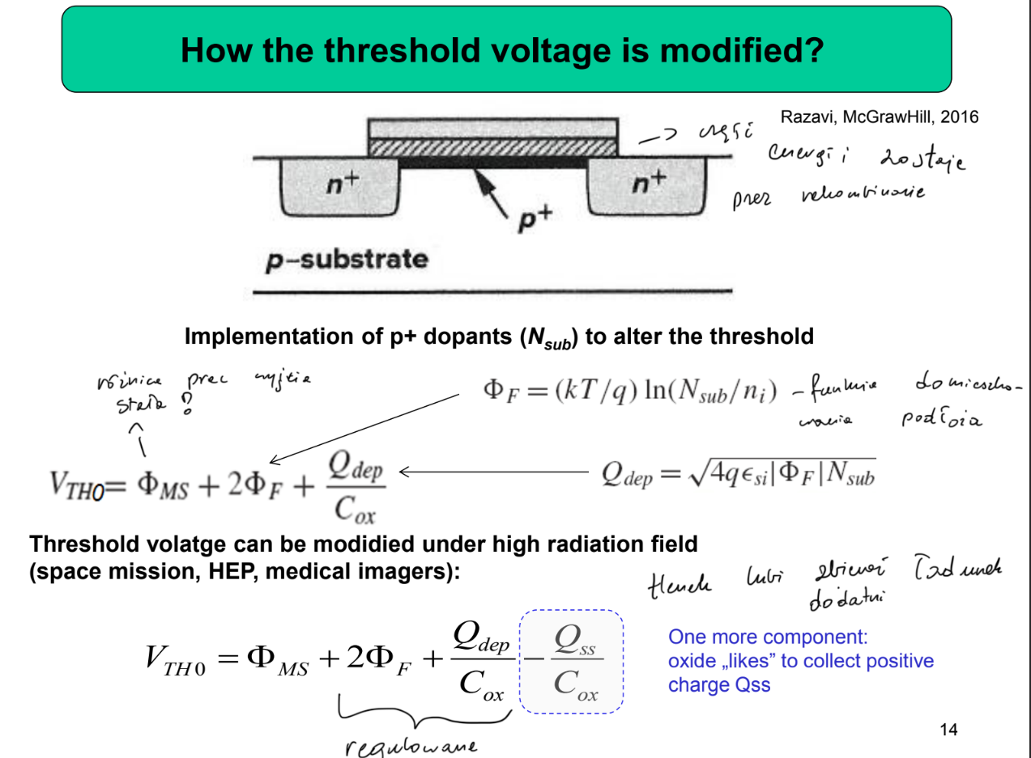

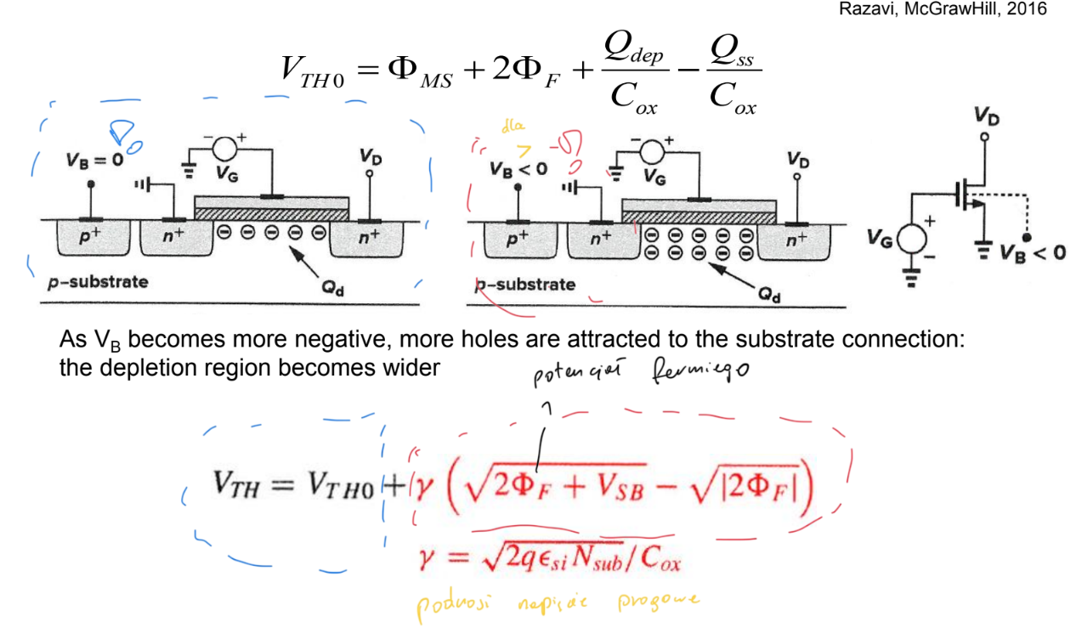

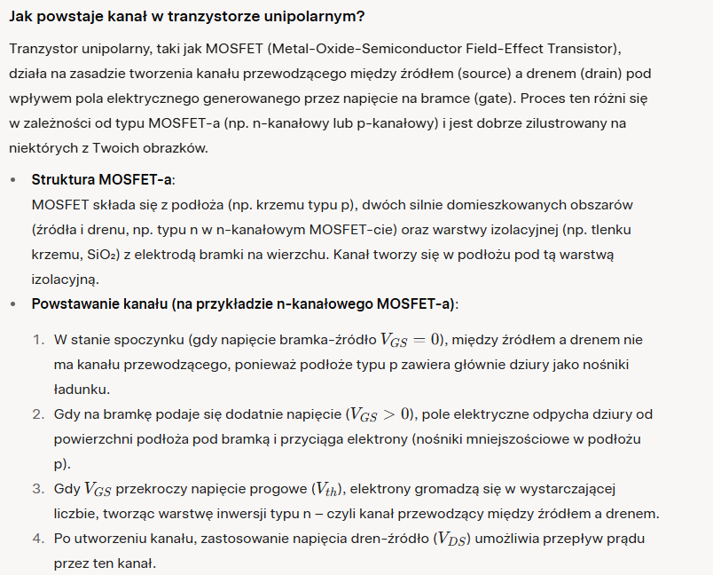

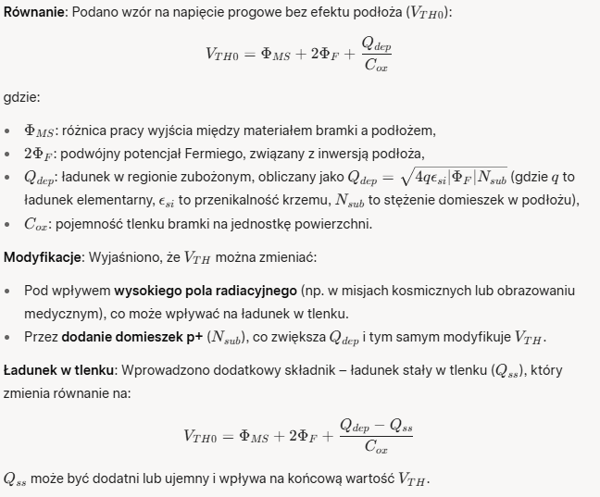

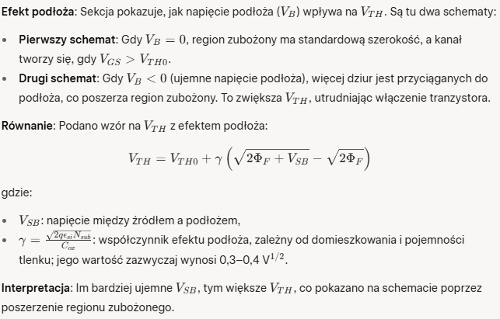

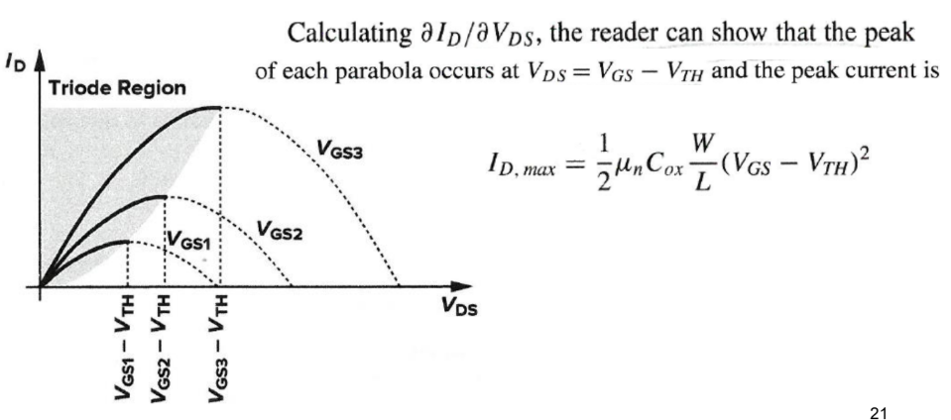

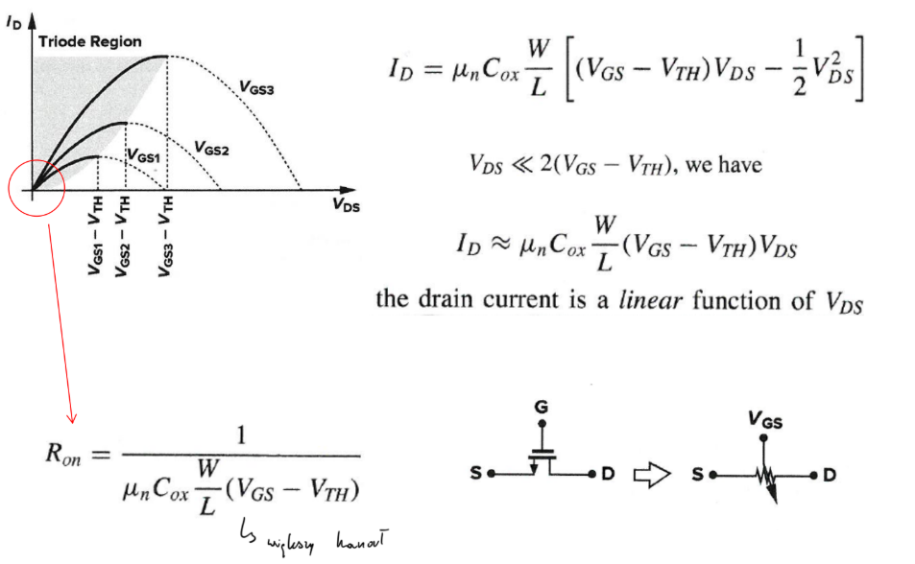

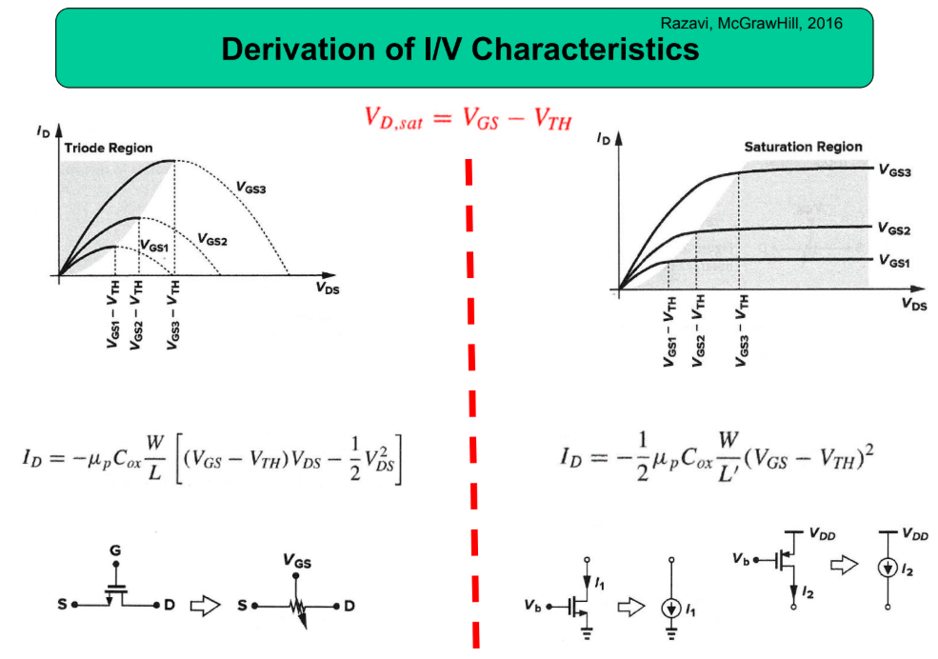

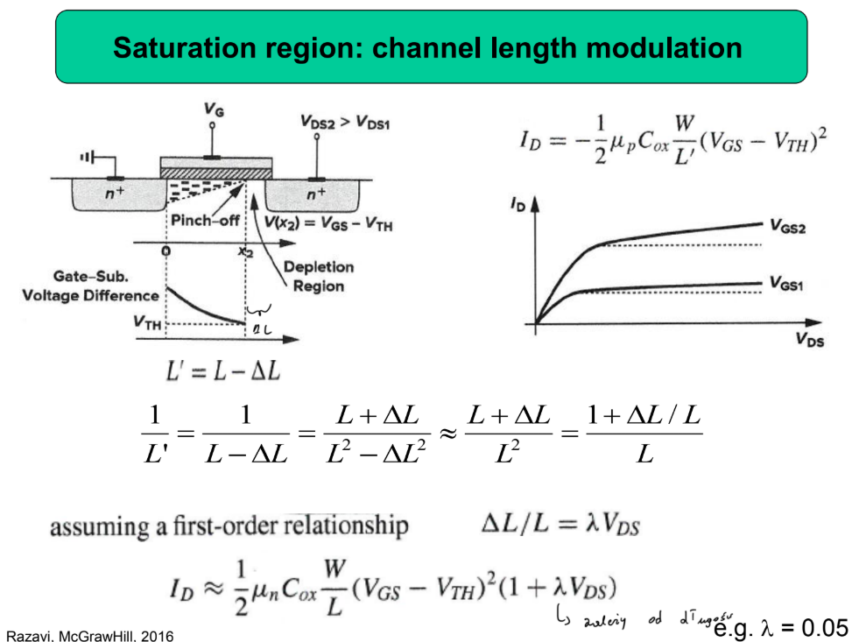

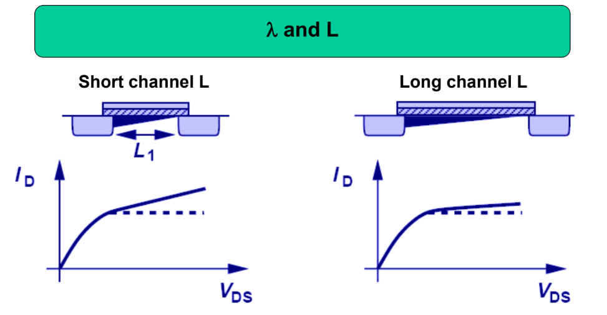

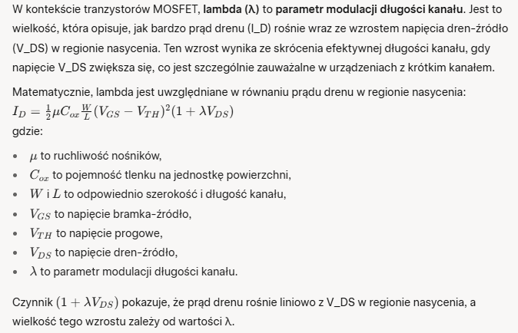

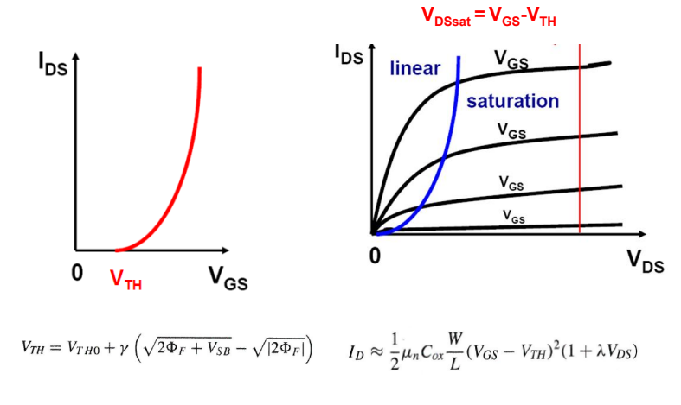

Modele małosygnałowe tranzystora unipolarnego:

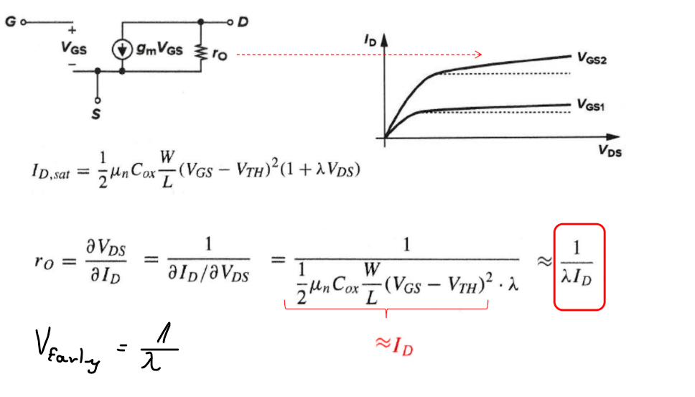

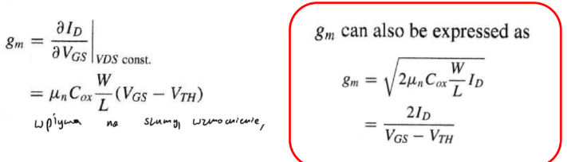

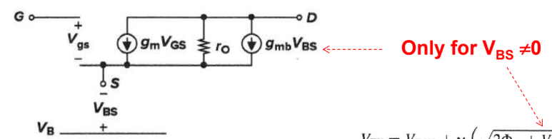

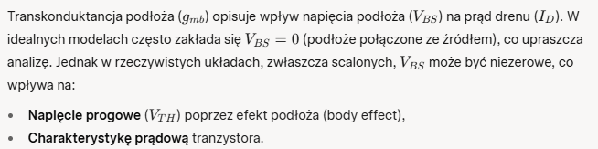

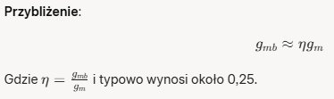

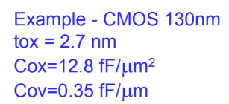

Kompletny model małosygnałowy:

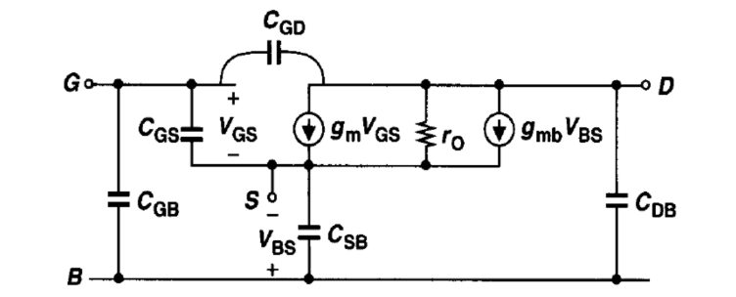

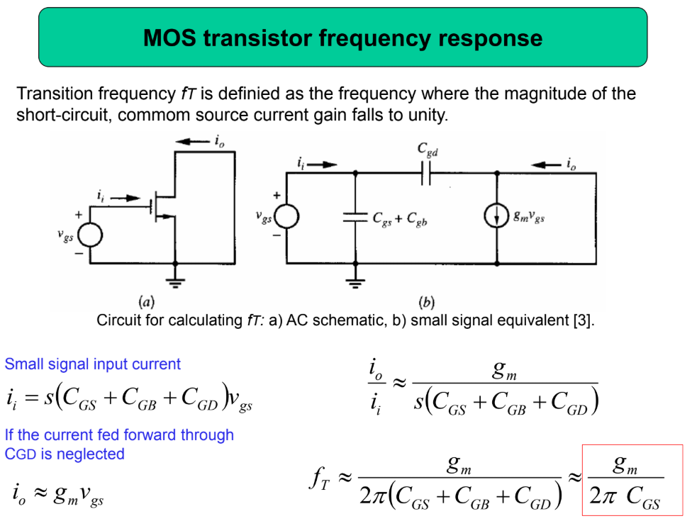

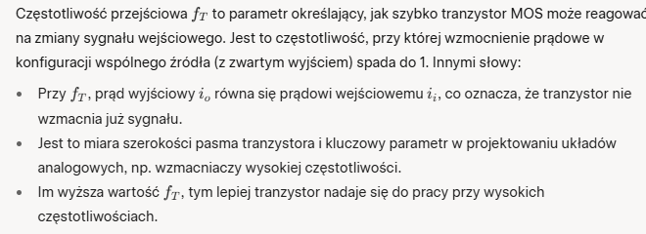

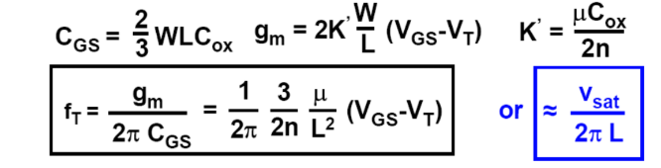

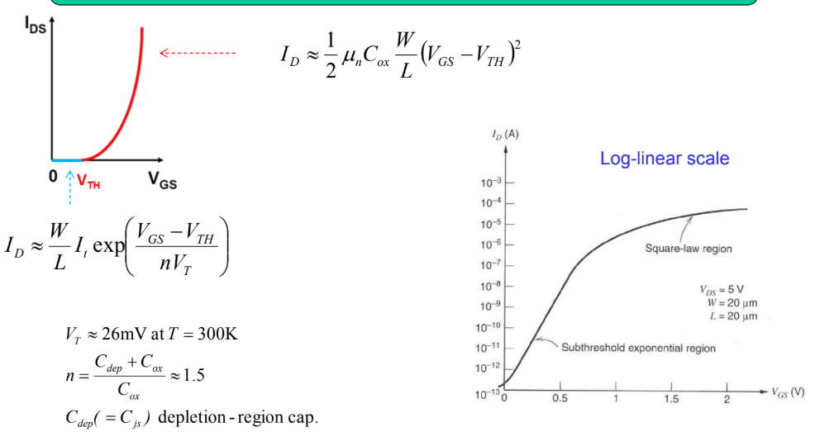

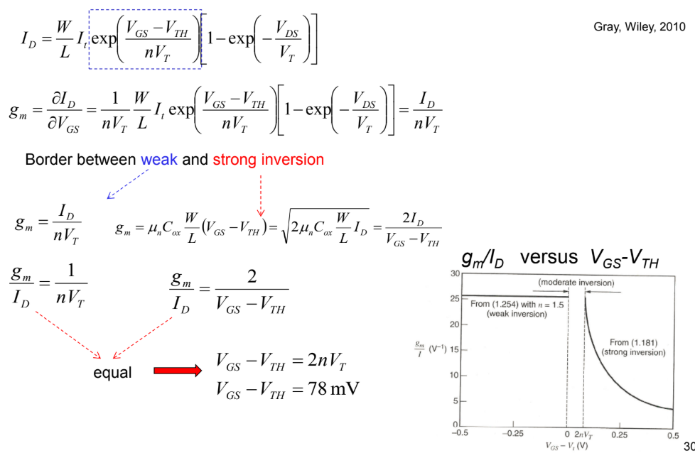

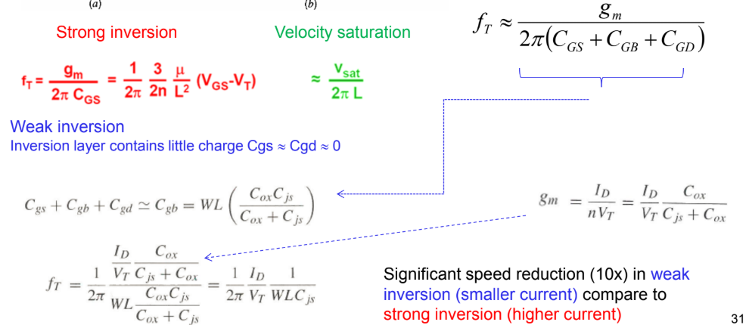

**1. Fotolitografia**

Fotolitografia to kluczowy proces w technologii CMOS, umożliwiający przenoszenie wzorów z maski na powierzchnię wafla krzemowego. Jest to fundament produkcji układów scalonych, ponieważ definiuje geometrię elementów, takich jak bramki tranzystorów, obszary domieszkowane i połączenia metalowe.

* **Rola i znaczenie**: Fotolitografia pozwala na precyzyjne wzorcowanie struktur o rozmiarach rzędu nanometrów, co jest niezbędne w nowoczesnych technologiach CMOS, takich jak węzły 7 nm czy 3 nm. Proces ten jest powtarzany wielokrotnie dla różnych warstw układu, a liczba masek (często ponad 30) znacząco wpływa na koszt produkcji.
* **Kroki procesu**:
  1. **Czyszczenie wafla**: Usunięcie zanieczyszczeń z powierzchni wafla, aby zapewnić dobrą przyczepność fotorezystu.
  2. **Pokrycie fotorezystem**: Na wafelek nakładana jest cienka warstwa fotorezystu metodą spin-coating, zapewniającą równomierną grubość (zazwyczaj 0,5–2 µm).
  3. **Wstępne wygrzewanie (soft bake)**: Podgrzanie wafla (ok. 90–100°C) w celu usunięcia rozpuszczalników z fotorezystu, co zwiększa jego stabilność.
  4. **Ustawienie maski**: Precyzyjne wyrównanie maski fotolitograficznej nad waflą, często z dokładnością poniżej 1 nm w zaawansowanych systemach.
  5. **Naświetlenie**: Naświetlenie fotorezystu światłem UV przez maskę, co zmienia jego strukturę chemiczną. W nowoczesnych technologiach stosuje się litografię EUV ([EUV Lithography](https://en.wikipedia.org/wiki/Extreme_ultraviolet_lithography)) z falą 13,5 nm.
  6. **Wywołanie**: Rozpuszczenie naświetlonych (fotorezyst pozytywny) lub nienaświetlonych (fotorezyst negatywny) obszarów fotorezystu, odsłaniając wybrane obszary wafla.
  7. **Utwardzanie (hard bake)**: Podgrzanie wafla (ok. 120–150°C) w celu utwardzenia pozostałego fotorezystu przed dalszą obróbką.
  8. **Kontrola jakości**: Sprawdzenie wzoru za pomocą mikroskopów optycznych lub skaningowych w celu wykrycia defektów, takich jak przesunięcia czy niedoskonałości wzoru.
* **Rodzaje fotorezystów**:
  1. **Pozytywny**: Staje się rozpuszczalny po naświetleniu, umożliwiając precyzyjne wzory.
  2. **Negatywny**: Staje się nierozpuszczalny po naświetleniu, stosowany w mniej wymagających aplikacjach.
* **Zastosowanie**:
  1. Definiowanie bramek tranzystorów MOSFET.
  2. Tworzenie obszarów domieszkowanych (źródła, drenu, studni).
  3. Wzorcowanie warstw metalowych i otworów kontaktowych w procesie backend ([Fotolitografia połączeń](https://www.semiconductor.org/semiconductor-lithography-photolithography-the-basic-process/)).
* **Zaawansowane techniki**:
  1. **Litografia EUV**: Umożliwia tworzenie struktur poniżej 7 nm, kluczowa dla nowoczesnych procesorów ([EUV Lithography](https://en.wikipedia.org/wiki/Extreme_ultraviolet_lithography)).
  2. **Wielokrotne wzorcowanie**: Techniki takie jak podwójne lub poczwórne wzorcowanie (double/quadruple patterning) pozwalają na uzyskanie mniejszych struktur przy ograniczeniach rozdzielczości optycznej ([Multiple Patterning](https://semiengineering.com/multiple-patterning/" \t "_blank)).
  3. **Litografia immersyjna**: Wykorzystuje ciecz (np. wodę) między soczewką a waflą, zwiększając rozdzielczość ([Immersion Lithography](https://www.nature.com/articles/s41586-019-1825-6" \t "_blank)).
* **Wyzwania**:
  1. Precyzja wyrównania warstw, aby uniknąć defektów, takich jak przesunięcia między źródłem/drenem a bramką.
  2. Wysoki koszt masek (dziesiątki tysięcy dolarów każda) i złożoność procesu przy ponad 30 maskach w nowoczesnych technologiach.
  3. Osiągnięcie rozdzielczości wymaganej dla zaawansowanych węzłów technologicznych, co wymaga zaawansowanych systemów EUV i korekcji optycznych.

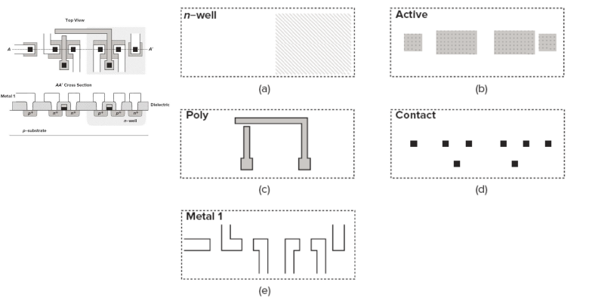

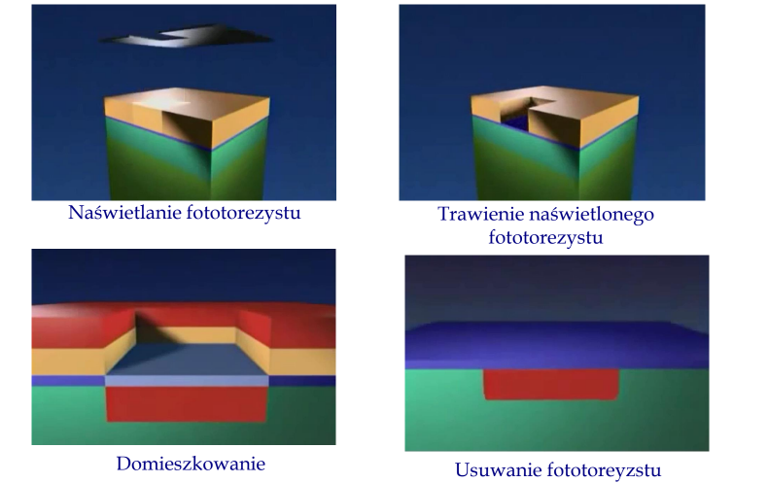

**2. Utlenianie**

Utlenianie polega na tworzeniu warstwy tlenku krzemu (SiO₂) na powierzchni wafla krzemowego, która pełni funkcje izolacyjne, dielektryczne lub maskujące w procesie CMOS.

* **Rola i znaczenie**: Warstwa SiO₂ jest kluczowa dla izolacji między tranzystorami, tworzenia dielektryka bramki w tranzystorach MOSFET oraz jako maska w procesach domieszkowania i trawienia. W nowoczesnych technologiach CMOS cienkie warstwy tlenku są zastępowane materiałami o wysokiej stałej dielektrycznej (high-k), aby zmniejszyć prądy upływu.
* **Kroki procesu**:
  1. **Przygotowanie wafla**: Oczyszczenie powierzchni z zanieczyszczeń organicznych i nieorganicznych, aby zapewnić jednorodność warstwy tlenku.
  2. **Utlenianie termiczne**: Wafelek umieszczany jest w piecu w temperaturze 800–1200°C w obecności tlenu (utlenianie suche) lub pary wodnej (utlenianie mokre). Krzem reaguje z tlenem, tworząc SiO₂.
  3. **Kontrola grubości**: Grubość warstwy tlenku (od kilku nm dla tlenku bramki do mikrometrów dla tlenku polowego) zależy od czasu, temperatury i typu utleniania.
  4. **Chłodzenie i wyjmowanie**: Wafelek jest chłodzony w kontrolowanych warunkach, aby uniknąć naprężeń termicznych.
* **Rodzaje utleniania**:
  1. **Utlenianie suche**: Używa czystego tlenu, wolniejsze, ale daje wysokiej jakości cienkie warstwy (np. 2–10 nm dla tlenku bramki).
  2. **Utlenianie mokre**: Używa pary wodnej, szybsze, stosowane do grubszych warstw (np. 100–1000 nm dla tlenku polowego).
  3. **Osadzanie tlenku metodą CVD**: Alternatywa dla termicznego utleniania, stosowana w niektórych przypadkach, ale mniej popularna dla tlenku bramki.
* **Zastosowanie**:
  1. **Tlenek bramki**: Cienka warstwa (np. 2 nm w technologii 130 nm) w tranzystorach MOSFET, kluczowa dla napięcia progowego i wydajności.
  2. **Tlenek polowy (FOX)**: Grubsza warstwa izolująca między tranzystorami, zapobiegająca niepożądanym prądom.
  3. **Warstwa buforowa**: Używana w procesach takich jak osadzanie azotku krzemu.
* **Zaawansowane techniki**:
  1. **Materiały high-k**: W nowoczesnych węzłach (np. 7 nm) SiO₂ jest zastępowane materiałami jak tlenek hafnu (HfO₂), które zapewniają wysoką pojemność przy mniejszej grubości, redukując prądy upływu ([High-k Dielectric](https://en.wikipedia.org/wiki/High-%CE%BA_dielectric)).
  2. **Szybkie utlenianie termiczne (RTO)**: Umożliwia precyzyjne tworzenie ultracienkich warstw tlenku w krótkim czasie ([Rapid Thermal Processing](https://www.semiconductor-today.com/features/rapid_thermal_processing.shtml" \t "_blank)).
* **Wyzwania**:
  1. Zapewnienie jednorodności warstwy tlenku na całym waflu (różnice poniżej kilku angstremów).
  2. Minimalizacja defektów, takich jak pinhole’y czy stany graniczne, które wpływają na niezawodność tranzystorów.
  3. Skalowanie grubości tlenku w zaawansowanych technologiach, gdzie tradycyjny SiO₂ staje się niewystarczający.

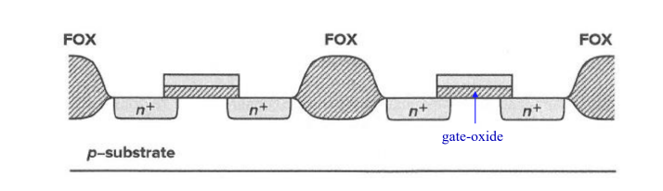

**3. Domieszkowanie**

Domieszkowanie to proces wprowadzania atomów domieszek do wafla krzemowego w celu zmiany jego właściwości elektrycznych, tworząc obszary typu n (np. fosfor, arsen) lub p (np. bor). W technologii CMOS stosuje się dwie główne metody: implantację jonów i dyfuzję.

* **Rola i znaczenie**: Domieszkowanie jest niezbędne do tworzenia struktur tranzystorów, takich jak źródło, dren, studnie oraz regulacja napięcia progowego. Precyzja domieszkowania jest kluczowa w miniaturyzacji układów CMOS.
* **Metody**:
  1. **Implantacja jonów**:
     + **Proces**: Jony domieszek są przyspieszane w polu elektrycznym (10–200 keV) i wprowadzane w wafelek, penetrując na określoną głębokość. Energia określa głębokość, a dawka stężenie domieszek.
     + **Kroki**:
       1. Generowanie jonów w źródle plazmowym.
       2. Przyspieszanie jonów w akceleratorze.
       3. Selekcja masy w polu magnetycznym, aby wybrać odpowiednie jony.
       4. Skanowanie wiązki jonów po powierzchni wafla dla jednorodności.
       5. Wyżarzanie (annealing) w temperaturze 900–1000°C przez 15–30 minut, aby naprawić uszkodzenia krystaliczne i aktywować domieszki.
     + **Zaawansowane techniki**: Wyżarzanie laserowe ([Laser Annealing](https://www.sciencedirect.com/science/article/pii/B9780128215067000022)) minimalizuje dyfuzję, umożliwiając tworzenie ultrapłytkich złączy w węzłach poniżej 10 nm.
     + **Zastosowanie**: Tworzenie źródła i drenu, regulacja napięcia progowego, implantacja channel-stop.
  2. **Dyfuzja**:
     + **Proces**: Domieszki osadzane są na powierzchni wafla (np. w postaci gazu lub warstwy stałej), a następnie rozpraszają się w głąb krzemu w wysokiej temperaturze (900–1100°C).
     + **Kroki**:
       1. Predepozycja: Wprowadzenie domieszek na powierzchnię.
       2. Drive-in: Rozpraszanie domieszek w głąb wafla.
     + **Zastosowanie**: Tworzenie głębszych struktur, takich jak studnie p lub n.
     + **Ograniczenia**: Mniejsza precyzja w porównaniu z implantacją jonów, co ogranicza jej użycie w nowoczesnych technologiach.
* **Zastosowanie**:
  1. Tworzenie źródła i drenu w tranzystorach MOSFET.
  2. Formowanie studni p i n dla tranzystorów NMOS i PMOS.
  3. Regulacja napięcia progowego poprzez domieszkowanie kanału.
  4. Implantacja channel-stop, zapobiegająca niepożądanej przewodności między tranzystorami.
* **Zaawansowane techniki**:
  1. **Plazmowe domieszkowanie**: Alternatywa dla implantacji jonów, stosowana do ultrapłytkich złączy ([Plasma Doping](https://ieeexplore.ieee.org/document/7373657" \t "_blank)).
  2. **Precyzyjne profilowanie**: Użycie zaawansowanych systemów implantacji do tworzenia złożonych profili domieszkowania.
* **Wyzwania**:
  1. Precyzyjna kontrola głębokości i stężenia domieszek w małych strukturach.
  2. Unikanie efektu channelingu (głębokiej penetracji jonów wzdłuż osi krystalicznej) przez odchylanie wafla o 7–9°.
  3. Minimalizacja uszkodzeń krystalicznych i zapewnienie pełnej aktywacji domieszek.

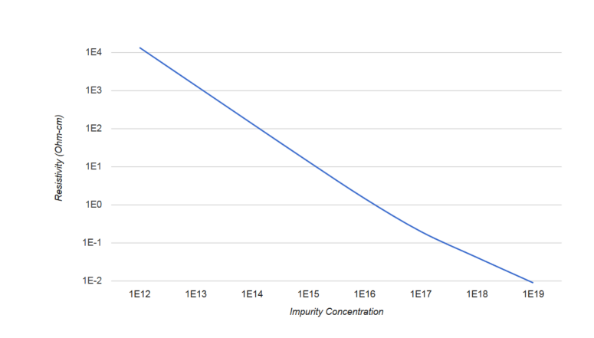

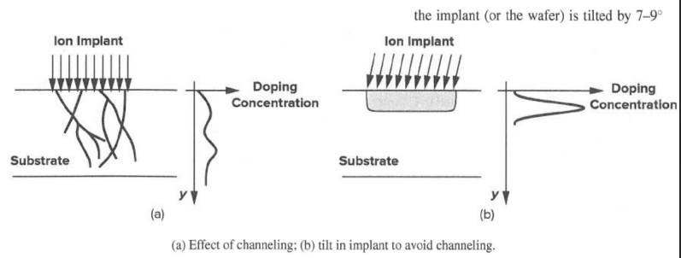

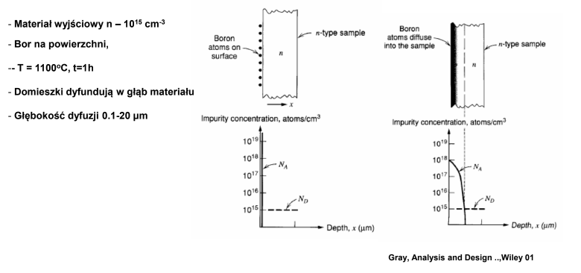

**4. Chemiczne osadzanie z fazy gazowej (CVD)**

Chemiczne osadzanie z fazy gazowej (CVD) to proces osadzania cienkich warstw materiałów, takich jak polikrzem, dielektryki czy metale, poprzez reakcje chemiczne gazów na powierzchni wafla.

* **Rola i znaczenie**: CVD jest kluczowe dla tworzenia warstw funkcjonalnych w układach CMOS, takich jak elektrody bramek, warstwy izolacyjne i połączenia metalowe. Precyzja i jednorodność osadzanych warstw są istotne dla wydajności i niezawodności układów.
* **Rodzaje CVD**:
  + **CVD w ciśnieniu atmosferycznym (APCVD)**: Prostsze, stosowane do osadzania tlenków i azotków.
  + **CVD w niskim ciśnieniu (LPCVD)**: Zapewnia lepszą jednorodność i pokrycie stopni, używane do polikrzemu i dielektryków.
  + **CVD wspomagane plazmą (PECVD)**: Umożliwia osadzanie w niższych temperaturach, stosowane do dielektryków nad strukturami wrażliwymi na temperaturę.
  + **Depozycja warstwowa (ALD)**: Zaawansowana technika zapewniająca precyzję na poziomie atomowym, kluczowa dla materiałów high-k ([ALD in Semiconductor](https://www.asm.com/en/technologies/ald)).
* **Kroki procesu**:
  + **Wprowadzenie gazów prekursorowych**: Gazy zawierające atomy osadzanego materiału (np. silan dla polikrzemu) są wprowadzane do komory reakcyjnej.
  + **Adsorpcja i reakcja chemiczna**: Gazy adsorbują się na powierzchni wafla i reagują, tworząc warstwę materiału.
  + **Usuwanie produktów ubocznych**: Lotne produkty uboczne są usuwane z komory, aby zapewnić czystość procesu.
  + **Kontrola parametrów**: Temperatura (300–800°C dla PECVD, 600–1000°C dla LPCVD), ciśnienie i przepływ gazów są regulowane dla uzyskania jednolitych warstw.
* **Materiały osadzane**:
  + **Polikrzem**: Używany do elektrod bramek w starszych technologiach.
  + **Tlenek krzemu (SiO₂)**: Warstwy izolacyjne między połączeniami metalowymi.
  + **Azotek krzemu (Si₃N₄)**: Warstwy pasywacyjne lub maski.
  + **Metale**: Np. wolfram do kontaktów i przelotek.
* **Zastosowanie**:
  + Osadzanie polikrzemu na bramki tranzystorów.
  + Tworzenie warstw dielektrycznych międzywarstwowych.
  + Wypełnianie otworów kontaktowych i przelotek metalami, takimi jak wolfram.
  + Osadzanie warstw pasywacyjnych chroniących układ przed czynnikami zewnętrznymi.
* **Zaawansowane techniki**:
  + **ALD**: Umożliwia osadzanie ultracienkich warstw (np. 1–2 nm) z precyzją atomową, stosowane do materiałów high-k i barier metalowych ([ALD in Semiconductor](https://www.asm.com/en/technologies/ald)).
  + **Selektywne CVD**: Osadzanie materiału tylko na określonych obszarach, redukujące potrzebę dodatkowych etapów wzorcowania.
* **Wyzwania**:
  + Zapewnienie jednorodności i czystości warstw na dużych waflach (np. 300 mm).
  + Kontrola naprężeń w warstwach, które mogą prowadzić do odkształceń wafla.
  + Pokrycie struktur o wysokim aspekcie (np. przelotki w technologiach 3D).

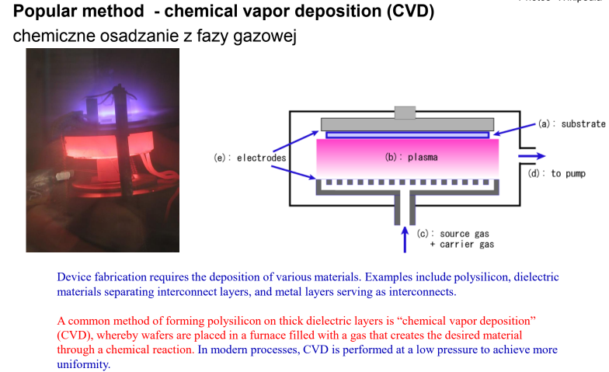

**5. Trawienie**

Trawienie usuwa warstwy materiału z wafla, tworząc wzory zdefiniowane przez fotolitografię. Jest to kluczowy proces w kształtowaniu struktur CMOS, takich jak bramki, otwory kontaktowe czy rowki izolacyjne.

* **Rola i znaczenie**: Trawienie pozwala na precyzyjne formowanie struktur o małych rozmiarach, co jest niezbędne w technologii VLSI. Trawienie suche jest preferowane w nowoczesnych procesach ze względu na jego anizotropowy charakter, umożliwiający pionowe profile.
* **Rodzaje trawienia**:
  1. **Trawienie mokre**:
     + **Proces**: Wafelek zanurzany jest w roztworze chemicznym (np. kwas fluorowodorowy dla SiO₂, kwas fosforowy dla aluminium), który usuwa odsłonięte obszary.
     + **Charakterystyka**: Izotropowe, co oznacza trawienie we wszystkich kierunkach, co może powodować podtrawianie (undercutting).
     + **Zastosowanie**: Stosowane w mniej precyzyjnych aplikacjach, np. usuwanie tlenków w starszych technologiach lub w MEMS.
  2. **Trawienie suche**:
     + **Proces**: Wykorzystuje plazmę lub wiązki jonowe do usuwania materiału. Gazy reaktywne (np. CF₄, SF₆) reagują chemicznie,

